Prénom : ……………………………… | Date : …………………………………………………………

 | L’ANTIQUITÉ  Documents enseignant

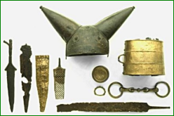 |  | L'âge des métaux  Outils et bijoux des gaulois  (Casque, couteaux, bracelet...) |  | 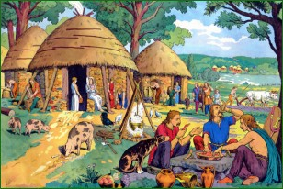 |  | Village gaulois  Hutte, élevage, culture...
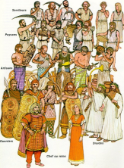 | La société des Gaulois  Hiérarchie du chef aux serviteurs |  | 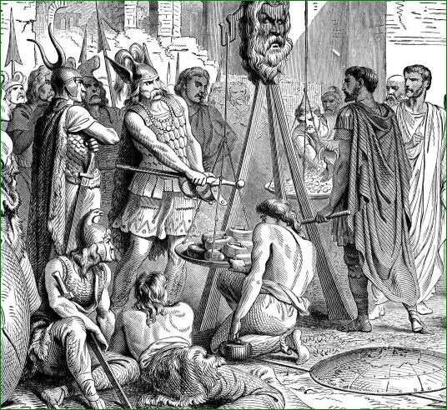 |  | Brennus, 390 av. J.-C.  Pillage de Rome par les Gaulois (Cf texte)

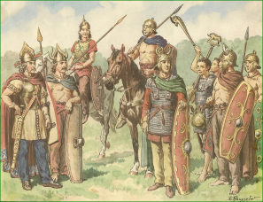 | Guerriers gaulois  Lance, épée, casque, bouclier, cuirasse, cape, braies | 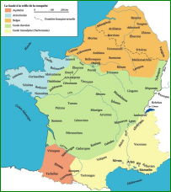 | Carte de la Gaule  Nombreuses tribus  Arvernes, Carnutes, Vénètes...

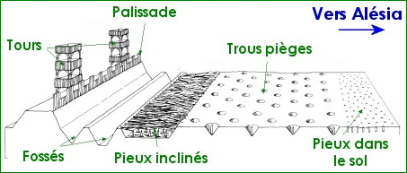 | Fortifications autour d'Alésia  Siège, fossés, pieux, palissade... | 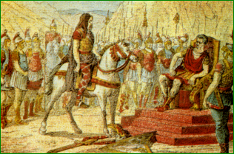 | Vercingétorix et César  Fin de la conquête romaine

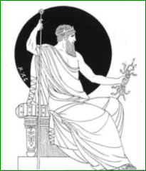 | Les dieux romains  Polythéistes, Jupiter... | 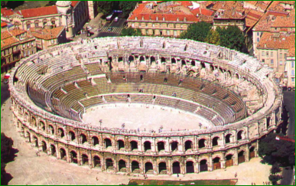 | Vestiges gallo-romains  Arènes, aqueducs, amphithéâtre, forum, routes, temples...

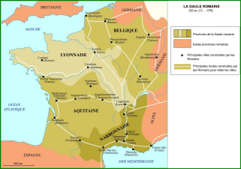 | Carte de la Gaule romaine  Massalia, Lugdunum, Lutetia... | 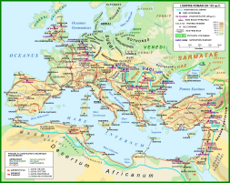 | Carte de l'Empire romain  Grande étendue autour de la mer Méditerranée (Mare Internum)

